9月12日（月曜日）、大阪市立中央会館にて「平成28年度 第２回『教育コミュニティづくりに係るコーディネーター研修』」を開催しました。前回同様、会場いっぱいの参加をいただきました。教育コミュニティづくりにおける企業や団体との連携について、講演や実践報告等を行いました。
平成28年度 第２回「教育コミュニティづくりに係るコーディネーター研修」
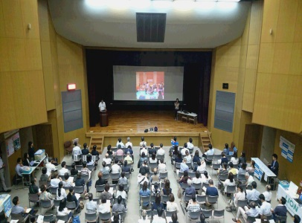
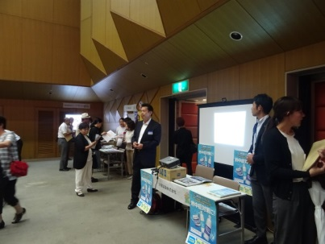
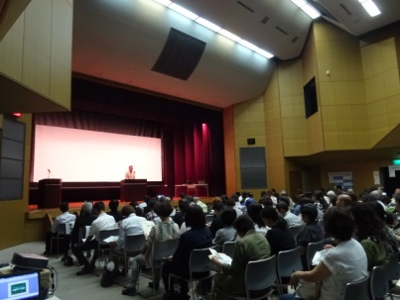

１．日 時 平成28年９月12日（月）13時40分～16時40分
２．会 場 大阪市立中央会館 １階 ホール
３．参加者 教育コミュニティづくりに関するコーディネーター・教育コミュニティづくりに興味関心のある方 ２１３名
１．実践報告 「つながり つむいで」
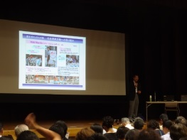
報告者 石黒 修 氏（富士ゼロックス大阪株式会社 CS向上推進課）
ＣＳＲ活動の一環として行われている放課後授業から、学校等と企業がつながった事例の紹介がありました。また、授産施設支援からＮＰＯ、地域等を巻込んだ街づくりへとつながった事例など、企業の地域貢献に対する活動の思いをお話いただきました。
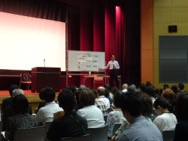
２．講演 「社会とつながる学校 学校とつながる社会」
講師 大阪教育大学 教職教育研究センター 岡田 耕治 教授
ご自身の勤めていた学校での事例をもとに、「クロスＳＷＯＴ分析」を活用しながら、学校と地域の協働の取組みについて、強みや課題をわかりやすくお話いただきました。
３．教育コミュニティづくりに協力する企業・団体によるプログラムの紹介
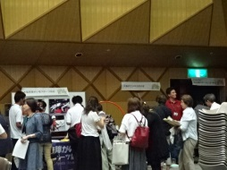
教育コミュニティづくりを応援する企業・団体より、放課後子ども教室等で活用できる出前プログラムの紹介がありました。その後、ブースによる交流を行いました。
■ 協力企業・団体 ■
株式会社ＮＴＴドコモ／大塚製薬株式会社／グンゼ株式会社／株式会社セブン-イレブン・ジャパン／東京海上日動火災保険株式会社／公益財団法人ライオン歯科衛生研究所／大阪府障がい者スポーツ協会／大阪府立少年自然の家／歴史体験サポートセンター楽古／えほんの広場（地域教育振興課 社会教育Ｇ）

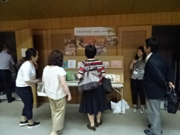

◆ 参加者の感想から
・企業の社会貢献に対する意識・事例を知ることができ、地域や学校支援に役立つ情報をたくさんいただけました。
・活動状況をクロスSWOT分析することで、活動の方向性や推進する事項を、他のサポーターと共有するツールとして、使ってみようと思います。
・企業と連携した活動プログラムが様々あると初めて知りました。今後活用していきたいです。

